Наш помощник светофор
С 10 по 15 июля 2019года в детском саду прошел I этап (отборочный) городского творческого конкурса поделок, рисунков (аппликаций), посвященного Международному дню светофора.
Родители группы № 11 «Радуга» приняли активное участие в конкурсе.
Творчество, оригинальность и фантазию проявили семьи Ксении Сопегиной, Елизаветы Макушиной, Алены Кручининой, Ксении Щербаковой, Арианы Пивоваровой.
Выражаю большую благодарность участникам: Ксении Щербаковой. Поздравляем победителей:
I место - Макушина Елизавета, Сопегина Ксения, II место – Кручинина Алена, Пивоварова Ариана.
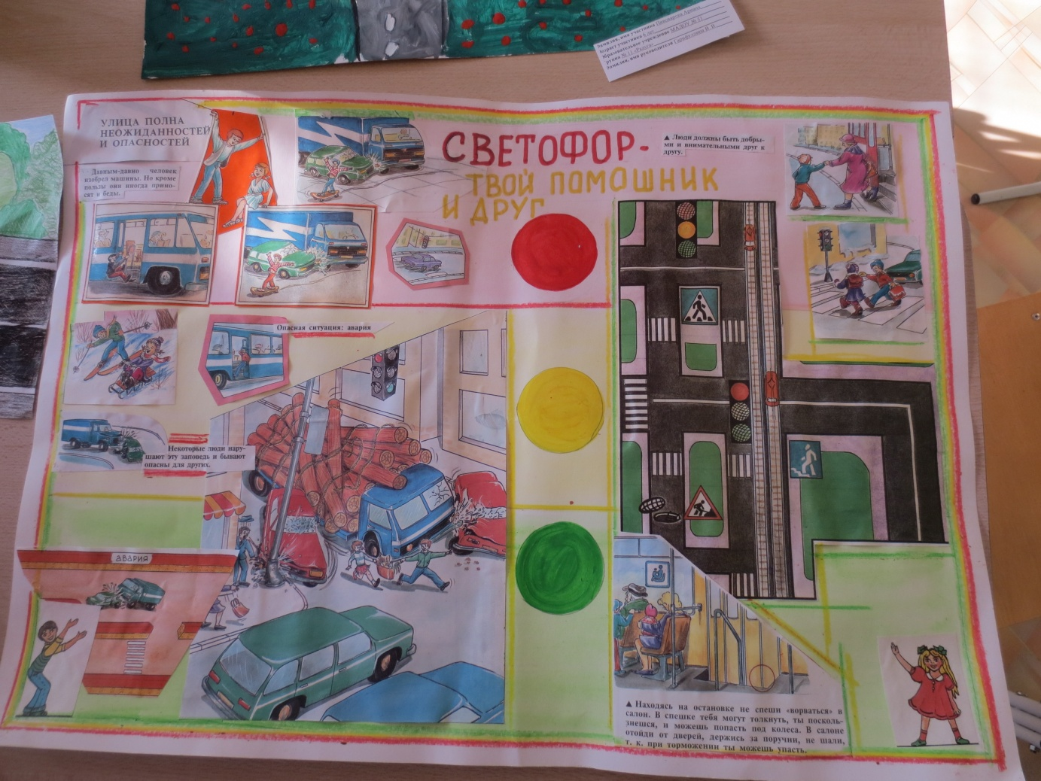

Аппликация выполнена Ксенией Сопегиной и бабушкой Хаировой Ольгой Аркадьевной

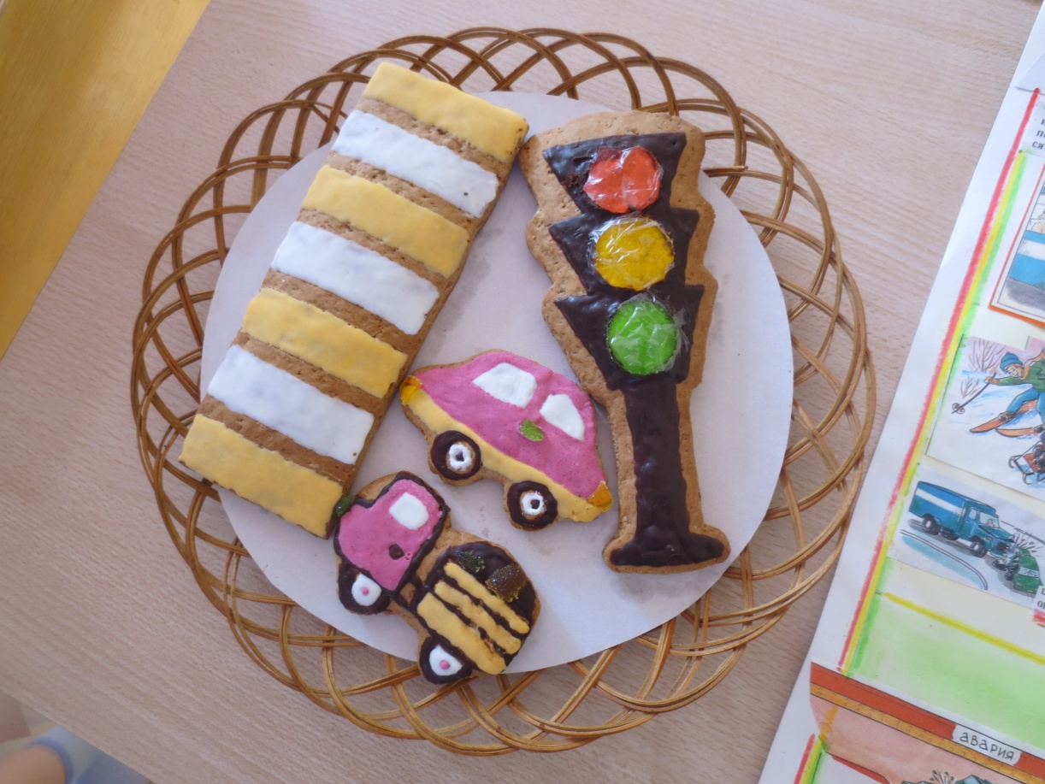
Пряничный светофор приготовили Алена Кручинина с мамой Екатериной Вячеславовной.
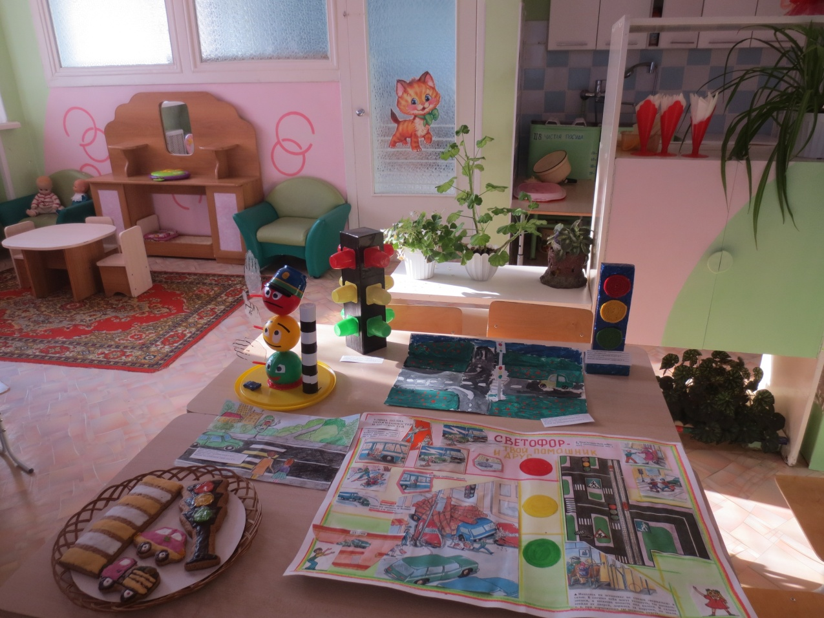
Творческие работы детей, родителей и педагогов.

